universite aube nouvelle
cours d’EXCEL

PRESENTE PAR M KIENTEGA RAOUL INGENIEUR EN MANAGEMENT DES SYSTEMES ET RESEAUX
Année 2014 -2015

Première partie

1.1. L'écran Microsoft Excel
EXCEL est un tableur. Sa principale utilisation est le calcul automatique de formules.
Excel peut être vu comme une feuille de calcul. Les colonnes sont référencées par des lettres, les lignes par des chiffres. La référence d'une cellule est reprise avec la combinaison de la colonne suivie de la ligne. La référence de la cellule en haut à droite (à l'intersection de la colonne A et de la ligne 1) est donc A1. Celle à l'intersection de la ligne 8 et de la colonne D se nomme D8. Les majuscules - minuscules n'ont aucune importance.
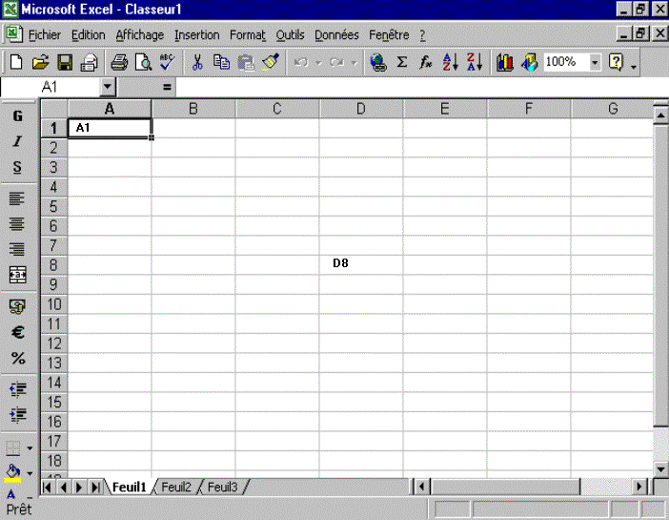
Pour sélectionner une cellule, il suffit de se trouver dans la cellule. Pour sélectionner une colonne, cliquez sur la référence de la colonne (A par exemple). Pour sélectionner plusieurs colonnes, cliquez sur une référence colonne et poursuivez en maintenant la touche gauche de la souris enfoncée. C'est de même pour les lignes. Pour sélectionner un groupe de cellule, maintenez la touche gauche de la souris enfoncée et bougez la souris (quelque soit le sens).
A retenir: les cellules Excel sont référencées par leur numéro de colonne suivi de leur numéro de ligne
Un petit truc, pour sélectionner des ensembles de cellules non adjacentes, maintenez la touche <CTRL> du clavier enfoncée lorsque vous sélectionnez la zone suivante.
Pour élargir (ou rétrécir) un colonne ou une ligne, pointez entre les références de colonnes dont vous désirez modifier la taille. Il n'est pas possible comme dans Word de modifier la taille d'une seule cellule.

1.2. Entrée des données, formules de base
Commençons tout de suite par un petit calcul.
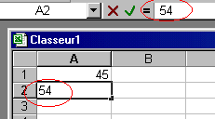 | Positionnez votre curseur sur la cellule A1 et tapez un nombre (ici le chiffre 45). Faites de même dans la cellule A2. Remarquez que le chiffre se met à deux place: dans la cellule et dans la barre de formule d'Excel.
 | Nous souhaitons faire la somme de ces cellules et obtenir le résultat dans la cellule A3. Dans un cas général, nous utiliserions le calcul mental pour taper dans la cellule le chiffre 99. Microsoft Excel va nous faciliter la vie puisque non seulement, il va faire le calcul mais va tenir également compte des modifications dans les 2 cellules pour afficher le résultat correct.
Pour signaler à EXCEL que le contenu de la cellule est un calcul à exécuter, le contenu de la cellule doit commencer par = (+ est également accepté). Tapons dans A3 =A1+A2 (les références des cellules que nous souhaitons additionner). Lorsque nous acceptons la formule (par la touche <Entrée>), le résultat de l'addition apparaît automatiquement dans la cellule A3
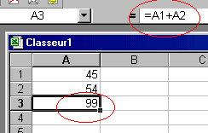 | En repassant sur cette cellule, le résultat apparaît dans la cellule, tandis que la formule est affichée dans la barre de formule. Pour modifier la formule, il vous faut donc repasser dans la barre de formule. Un petit truc, si vous appuyez sur la touche <F2>, vous pouvez directement modifier le contenu de la formule dans la cellule.  Si vous modifiez le contenu de la cellule A1 ou A2, le résultat est directement affiché dans la cellule A3.

A retenir: les calculs commencent toujours par =, il ne faut pas d'espaces entre les chiffres, références de cellules. La référence de cellule peut être tapée en minuscule ou majuscule
Si nous souhaitons le montant TVA comprise dans la cellule A4 (ou ailleurs), tapons la formule =A3*1,21 et Excel reprend le résultat, même si nous changeons la valeur en A1 ou en A2. Pour rappel, le taux de TVA en Belgique est de 21 % sur la majorité des produits.
Comme vous le voyez, vous pouvez mélanger des références de cellules et des chiffres sans problèmes. Ceci est valable pour les 4 opérations
- + pour l'addition
- - pour la soustraction
- * pour la multiplication (la lettre X n'est pas reconnue)
- / pour la division.
Ce sont les 4 sigles du pavé numérique. Attention néanmoins aux parenthèses.
Le calcul 5+6*5 nous donnerait comme résultat 5+6=11 * 5= 55. Malheureusement, les règles de l'école primaire sont toujours d'application. Pour l'ordinateur, la multiplication et la division sont prioritaires. Le calcul ci-dessus donnera 6*5=30 + 5 = 35. En utilisant les parenthèses =(5+6)*5 le résultat sera effectivement 55.
A retenir: EXCEL ne fait des calculs que sur des cellules contenant uniquement des chiffres. Le calcul 5 * "5 PC" donnera un message d'erreur, le contenu 5 PC est vu par EXCEL comme du texte.

1.3. Recopier des cellules dans EXCEL.
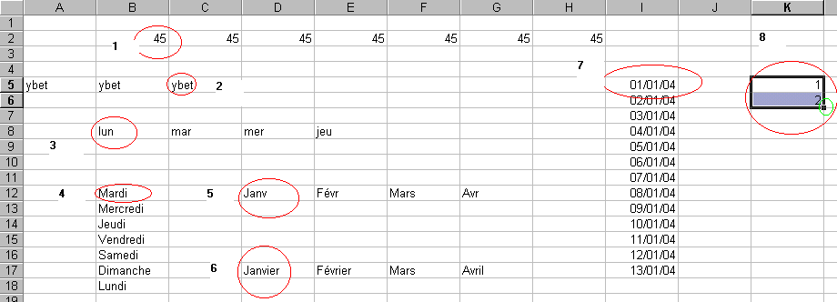
1. Dans la cellule B2, tapons le chiffre 45 et positionnons notre souris juste dans le coin droit de la cellule, le curseur devient un +. En maintenant la souris enfoncée, déplaçons le curseur vers la droite. Le chiffre est automatiquement recopié dans les cellules adjacentes, de même pour un texte (YBET en C2 et déplacement vers la gauche). Le sens de déplacement n'a pas d'importances.
3. Dans la cellule B8, tapons LUN, en recopiant les cellules, EXCEL recopie automatiquement les abréviations des jours de la semaine, de même pour le jour en toute lettre, abréviation du mois et mois complet.
7. En I5 (par exemple), tapons maintenant une date et recopions la cellule, les dates se suivent automatiquement, tenant compte des mois et même des années.
Nous souhaiterions faire une suite de nombre (1 2 3, ...). Par le point 1, nous savons que sélectionner un nombre et le recopier ne fait que remplir les cellules avec le même nombre. Pour faire cette suite, nous devons d'abord signaler au tableur que nous voulons effectivement cette progression arithmétique. Sélectionnons la cellule contenant le chiffre 1 et la cellule adjacente contenant le chiffre 2 et seulement ensuite, recopions les cellules. Excel va automatiquement créer la suite de nombre.
Ceci marche également avec les formules de calculs (avec des modifications) comme nous le verrons dans l'exercice ci-dessous et au chapitre suivant
A retenir: le coin droit en bas d'une cellule permet de recopier son contenu vers d'autres cellules.

1.4. Exercice: un début de facture.
Nous allons utiliser ces notions pour faire un petit tableau de type facture. Tous le cours Excel premier niveau se basera sur ce petit exercice. Commençons par effacer le contenu des cellules que nous avons tapé. Pour cela, sélectionnons l'ensemble des cellules où se trouvent des nombres ou du texte et appuyons sur la touche <DELETE> (clavier belge) ou <Suppr> (clavier français).
Tapons maintenant les textes ci-dessous dans les bonnes cellules.  Le but est de taper la quantité, la description, le prix et de retrouver automatiquement (par calcul) le montant total soit le prix multiplié par la quantité. Ceci est la base de tous les exercices de ce cours Excel puisque nous l'utiliserons jusqu'à la dernière formation, chaque fois en l'améliorant. | 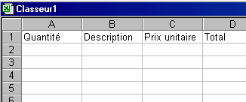
Rentrons les données suivantes dans la ligne 2 (par exemple) | 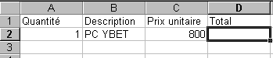
Le but est de retrouver automatiquement le prix dans la cellule A4. Nous allons donc faire une formule dans la cellule D2 en multipliant la quantité et le prix unitaire dans la ligne associée (ici la ligne 2). La formule sera: =A2*c2. Si la formule est tapée correctement, le résultat est effectivement 800. Un changement dans la quantité ou dans le prix donnera automatiquement le résultat.
= pour signaler un calcul
A2 pour signaler que nous souhaitons la quantité (colonne A) associée à la ligne 2
C2 pour signaler que nous souhaitons le prix unitaire (colonne A) associé à la ligne 2
Une facture, un devis, ... utilise généralement plusieurs lignes. Nous allons donc compléter notre tableau en conséquence.
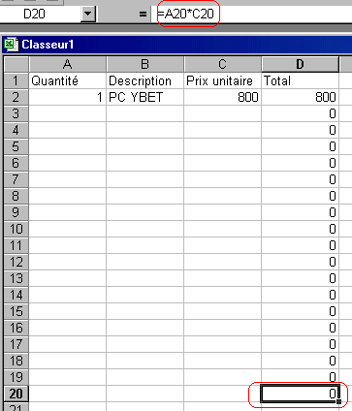 | Commençons par positionner la souris dans le coin droit de la cellule D2 et recopions le contenu vers le bas jusqu'à la ligne 20. Les autres cellules affichent 0. En effet, si nous positionnons le curseur sur la cellule D20, le contenu est 0 mais la formule est devenue =A20*C20.  Excel a automatiquement mis les formules à jour en fonction du numéro de ligne. Même si ceci n'est pas toujours intéressant, cette mise à jour permet de faire de grands tableaux comprenant une multitudes de formules sans trop se fatiguer.
Nous allons compléter notre facture - devis Excel par une colonne Réduction. La première opération est d'insérer une colonne entre la colonne C (prix unitaire) et D (Total). Sélectionnons la colonne D et utilisons la touche droite de la souris pour afficher le menu contextuel. Sélectionnons la commande "Insérer" et une colonne est insérée entre C et D. La colonne D devient donc la colonne E.
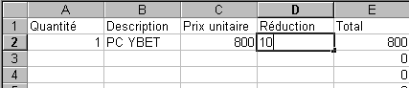
Remplissons les 2 cellules comme ci-dessous. A ce stade, n'utiliser le sigle des pourcentages %, tapez uniquement le montant de la réduction (ici 10). Notre montant total est faux puisqu'il ne tient pas compte de la réduction. Nous allons donc modifier la formule en E2 pour inclure cette réduction.
La formule en E2 devient: = montant de base - réduction, en sachant que la réduction vaut le montant de base multiplié par la réduction divisée par 100 (puisque nous n'utilisons pas de pourcentages).
<E2>=A2*C2 - A2*C2*D2/100 ou <E2>=A2*C2*(1-D2/100). Les 2 formules donnent le même résultat. Il ne reste plus qu'à recopier la formule vers le bas jusqu'à la cellule D20 comme précédemment. Excel met les formules par ligne à jour automatiquement
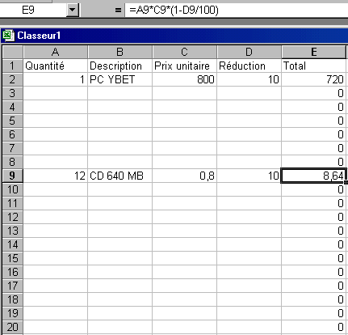
Avec cette première partie du cours Excel, nous manipulons déjà les cellules et leur contenu et les 4 opérations de calcul. Ceci donne déjà un petit aperçu de notre facture - devis. Néanmoins, Microsoft Excel est nettement plus complet puisque des fonctions sont directement intégrées dans le logiciel. Le chapitre suivant de ce tutorial va nous permettre de les manipuler.

2. Les fonctions Excel

1. La fonction Somme()
Reprenons l'exercice facture sous Excel du chapitre précédant. La première modification serait d'ajouter un total de nos lignes, en dessous. Nous pourrions utiliser en D21 une formule de type =E2+E3+ .... un peu long (en autre). Nous allons utiliser notre première fonction Excel, la SOMME. Positionnons le curseur sur la cellule E21 et cliquons dans la barre d'outils sur le symbole | 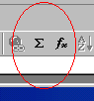
La fonction =SOMME(E2:E20) s'inscrit dans la barre de formule, dans la cellule E21, E2:E20 est en sur brillance et la zone E2 à 22 est entourée. Si nous sélectionnons une autre zone avec la souris, la zone entre parenthèse dans la formule est automatiquement modifiée en conséquence mais ce n'est pas notre but. Pour accepter la plage de cellule, tapez <Entrée>. Remarquez le ":" entre la référence E2 et la référence E20. Ce sera important pour la suite du cours EXCEL.
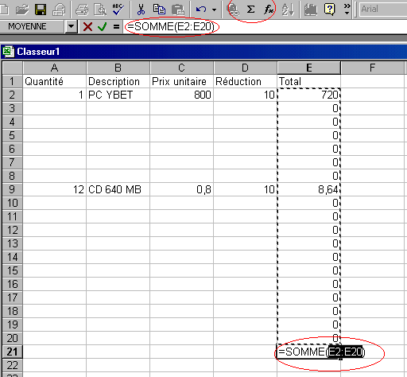
L'intérêt d'utiliser cette formule à la place de =E+E3+E4+... est déjà explicite mais il y en a une autre. Sélectionnez une ligne dans cet ensemble et utilisez le menu contextuel pour insérer une ligne (touche droite de la souris)
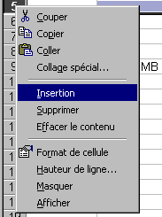 | Reprenons notre résultat (maintenant en E22) et vérifions dans la barre de formule la fonction. Elle a été modifiée automatiquement par EXCEL pour tenir compte de cette insertion. Il faudra néanmoins recopier la formule de prix de la ligne.
Il nous reste deux petites formules à rajouter: le montant de TVA et le montant à payer. Si nous utilisons une TVA à 21 % (Belgique), la formule en E23 devient =E22*0,21 et la formule en E24 (montant à payer) devient =E22+E23
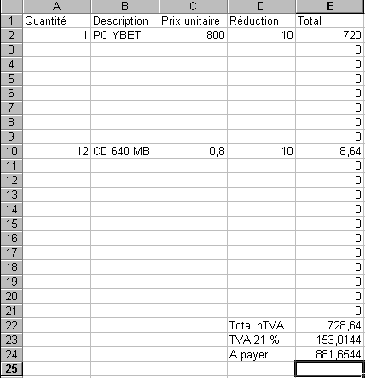
A ce stade, il reste deux petits problèmes: les chiffres derrière la virgule et la présentation. Nous les verrons plus tard.
A retenir: L'insertion d'une ligne ou d'une colonne modifie automatiquement la plage des cellules d'une fonction.

2.2. Introduction à l'utilisation des fonctions
Le tableur EXCEL est utilisé par différentes professions: des mathématiciens, logisticiens, banquiers, ingénieurs, ... La liste des formules disponibles est donc importante. Mon but n'est pas de les voire toutes mais de vous permettre d'utiliser les fonctions qui vous intéressent.
Sélectionnons une cellule vide. Pour appeler la liste des fonctions, il suffit de cliquer dans la barre d'outils sur
ou d'utiliser la commande fonction dans le menu Insertion.
Après cette commande, la liste des fonctions possibles classées par catégorie apparaît comme ci-dessous. Les catégories de fonctions sont à gauche et les fonctions incluses dans chaque catégories à droite. Cette structure est très courante dans l'informatique. La présentation est un peu changée en EXCEL XP et 2003 (notamment une aide pour la recherche) mais le résultat est le même.
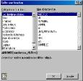
La catégorie "Dernières utilisées" reprend la dizaine des dernières commandes que vous avez faites. La catégorie "toutes" reprend l'ensemble des fonctions d'Excel, les utilisées, les moins utilisées et les … jamais utilisées. Sélectionnons la fonction somme que nous avons utilisée plus haut.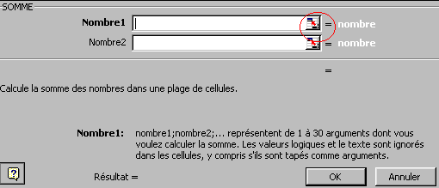
Je lis! Nombre1: nombre1;nombre2 représentent de 1 à 3à arguments .... Chaque fonction est livrée avec une aide sur les différentes rubriques à remplir.
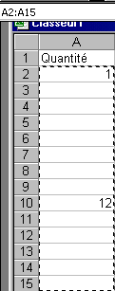 | Pour désigner la plage de cellule dont je veux la somme, je vais utiliser le bouton à coté de la plage "Nombre 1" demandée (cerclé en rouge). Une petite barre d'outils blanche apparaît. En sélectionnant une plage de cellule avec la souris, les références s'inscrivent automatiquement. Pour revenir à notre fenêtre précédente, il suffit de cliquer de nouveau sur le petit icône ou de taper <Entrée>
 | Remarquez que les 2 références extrêmes de cette zone sont notées A2:A15. Le : signale à Excel que vous souhaitez toute la plage. Faisons de même mais en regard de Nombre2. La formule (affichée au-dessus) devient =SOMME(A2:A15;C2:C10)
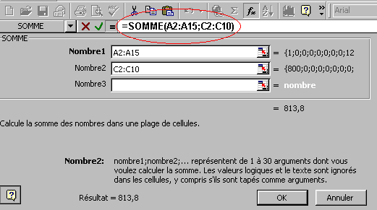
A retenir: Les " : " signalent à Excel que la plage reprend toutes les cellules entre les 2 références désignées. Par contre, le signe " ; " découpe des zone distinctes.
Le résultat ci-dessus reprendra donc la somme des cellules comprises entre A2 et A15 + la somme des cellules reprises entres les cellules C2 et C10.
Les fonctions Max, Min, Moyenne, Mode s'utilisent de la même méthode.

2.3. Une fonction Excel simple, ENTIER: ENT().
Dans Insertion Fonction, sélectionnons la fonction ENT qui affiche la valeur entière d'un nombre (nombre sans les chiffres derrière la virgule).
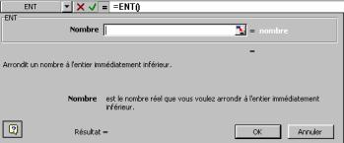
La fenêtre qui apparaît est identique à celle ci-dessus. Tout au-dessus, dans la barre des formules, =ent(). En effet, une fonction nécessite un calcul et tous calculs commencent par =. Il est suivi par le nom de la fonction, sans espaces.
Nombre est le nombre que nous voulons arrondir à la décimale inférieure. Cliquons sur la flèche rouge et la fenêtre disparaît pour laisser la place à notre grille habituelle.
A l'aide de la souris, cliquons sur la cellule pour laquelle nous souhaitons avoir le nombre entier (exemple A3) et appuyons sur la touche <Entrée> ou sur la flèche en rouge en haut. La fenêtre de fonction réapparaît comme ci-dessous.
La formule dans la barre des formules devient =ENT(A1). Nous pouvons maintenant appuyer sur OK pour récupérer le résultat. Intéressons-nous à la manière dont Excell a écrit cette fonction:
= puisque c'est un calcul
ENT, la fonction
(référence de cellule), la partie à calculer est entre parenthèses.
Remarquez qu'il n'y a pas d'espaces.
Voyons cette formule de manière plus théorique: =ent(nombre à calculer). Ce nombre à calculer peut en fait être n'importe quoi, un chiffre, une référence de cellule ou .. le résultat d'un calcul. Dans la barre de formules, nous pouvons par exemple taper =ent(A1+A2). Ceci fera d'abord l'addition du contenu de A1 et du contenu de A2, la formule retirera la valeur entière de cette formule. Voyons cette formule avec les aides de Microsoft.
Revenons à notre fonction ENT() de départ et utilisons l'icône pour faire apparaître la petite barre.
Sélectionnons la cellule A2 et tapons immédiatement sur le sigle +. Si nous sélectionnons la cellule A3 avec la souris, ceci devient dans la barre blanche A2+A3, et ainsi de suite. Nous aurions également pu prendre une cellule contenant une autre fonction mais cette façon de travailler pose quelques problèmes de présentation. Nous verrons les fonctions imbriquées à la fin de ce chapitre.
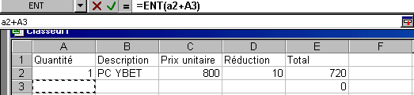
A retenir: Lorsque vous utilisez une fonction, vous pouvez utiliser les 4 opérations à l'intérieur de l'opérante de la formule.
Une remarque, cette fonction ne permet pas vraiment d'arrondir les chiffres, elle se contente de supprimer les chiffres derrière la virgule.

2.4. La fonction ARRONDI
La fonction arrondi permet d'arrondir à un nombre de chiffres souhaités un nombre réel. Même si nous verrons qu'il y a moyen de demander de n'afficher qu'un certain nombre de chiffres derrière la virgule, cette formule est primordiale. En effet, si vous demandez de n'afficher que les 2 derniers chiffres derrière la virgule, EXCEL utilise tous les chiffres derrière la virgule. La somme des arrondis n'égale pas forcément l'arrondi de la somme.
Prenons un petit exemple | Nombres | arrondi
 | 20,3 | 20
 | 20,3 | 20
 | 20,3 | 20
 | 20,3 | 20
 | Somme=81.2 | somme des arrondis = 80
 | arrondi de la somme = 81
Ceci peut poser quelques petits problèmes de calcul. Par contre, dans le cas de la fonction ARRONDI() (idem pour la fonction ENT() ci-dessus), les calculs à base de ces cellules n'utiliseront que les nombres résultats de ces fonctions.
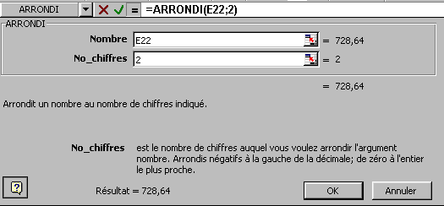
Remplissons Nombre par la cellule E22 (le résultat est l'arrondi de la valeur reprise dans cette cellule - même si notre cellule E22 reprend un résultat de fonction) et le nombre de chiffres derrière la virgule, utilisons 2 pour l'€. La formule devient =arrondi(E22;2).
L'étape suivante de notre cours excel va être de mettre des calculs (fonctions) inclus dans d'autres calculs (fonctions), par exemple l'arrondi d'une somme.

3.1. Imbrications de fonctions.
L'utilisation de fonctions Excel permet de calculer des fonctions complexes. Néanmoins, souvent l'utilisation d'une fonction est insuffisante, il faut utiliser une fonction sur un résultat d'une formule ou d'un ensemble de fonctions. La version Excel 95 permettait ceci très facilement. Depuis la version 97 (et suivante), l'utilisation est plus ardue.
L'imbrication de fonctions consiste à remplacer des opérantes par d'autres fonctions. Reprenons notre exercice de facturation des chapitres précédents.
J'ai déjà mentionné le problème des arrondis dans les résultats. Nous avons également déjà vu au chapitre précédent la fonction arrondi.
Prenons la cellule E2=A2*C2*(1-D2/100). Pour ne pas avoir d'erreurs, cette fonction devrait inclure l'arrondi de ce résultat. Nous pourrions utiliser la méthode du chapitre précédent mais voyons cette possibilité d'une manière plus manuelle. Ceci nous préparera à la suite de la formation EXCEL.
La fonction arrondi est de type: =ARRONDI(nombre à arrondir;nombre de chiffres)
Le calcul qui donne le prix total (réduction incluse) est =A2*C2*(1-D2/100)
Il va nous suffire de remplacer dans la fonction arrondi le nombre à arrondir par la formule de prix de vente
Le résultat donne comme formule =ARRONDI(A2*C2*(1-D2/100);2). Il ne nous reste plus qu'à recopier cette formule (coin en bas à droite) sur les 20 lignes de la facture.
Nous pourrions le faire sur la somme des lignes. Ceci ne sert pas à grand chose puisque la somme de chiffres avec 2 chiffres derrière la virgule maximum donnera toujours au plus 2 chiffres derrière la virgule. Faisons-le pour le plaisir.
La cellule E22 contient =SOMME(E2:E21)
et la fonction arrondi est de type =ARRONDI(nombre à arrondir;nombre de chiffres)
Dans notre cas, nous souhaitons arrondir la somme. La fonction extérieure est dont la fonction Arrondi qui reprendra comme argument "nombre à arrondir" le résultat de la somme. La formule devient:
=ARRONDI(SOMME(E2:E21);2)
Nous pourrions faire de même avec la TVA et le montant total (à payer) mais nous pouvons nous contenter de n'afficher que les 2 derniers chiffres si nous n'utilisons pas ces résultats pour d'autres calculs.

3.2. La fonction conditionnelle SI
Même si je ne vois pas beaucoup de fonctions, quelques unes s'utilisent régulièrement. La fonction SI permet d'exécuter une opération si la condition est remplie et une autre si cette condition n'est pas remplie.
=SI(Condition;opération à effectuer si VRAI; Opération à effectuer si FAUX)
Les conditions possibles sont
Supérieur | >
Supérieur ou égal | >=
Inférieur | <
Inférieur ou égale | <=
égal | =
différent | <>
Les opérantes peuvent être de tous types. Voici quelques exemples: a1<>A2 ; A12>=20 ; G15 <= 0 mais peuvent également être de type
A2<>"": le contenu de A2 différent de rien. Attention, si le chiffre 0 est contenu dans cette cellule, le résultat est vrai. Nous allons utiliser cette possibilité dans notre facture dans quelques secondes.
L'opération Fausse peut être omise, mais le mot FAUX sera affiché. VRAI ou FAUX peuvent être de tous type mais opèrent sur la cellule où se trouve la fonction. Par exemples:
- 10 affichera le chiffre 10 dans la cellule
- "Facture": affichera le mot facture dans la cellule (remarquez les " ")
- A2+A3
Prenons quelques exemples de cette fonction:
<A3> =SI(A1<>A2;a1+a2;a1*2) si le contenu de A1 est différent de celui d'A2, additionner les 2 nombres, sinon, multiplier le contenu par 2 (j'en convient, le résultat est le même)
<A1> =si(E32>=0;"Facture";"Note de Crédit") Si le résultat en E32, est supérieur ou égal à 0, afficher le mot Facture, sinon, affiche Note de crédit
En imbriquant:
=Si(D10<2;"Recommence son année";si(d10<5;"Deuxième session";si(d10<7;"Réussite";"Félicitations")))
Si la moyenne de l'étudiant est inférieure à 2, l'élève recommence son année, si l'étudiant à <5 (mais supérieur ou égal à 2 avec la première condition), en deuxième session, si l'élève est compris entre 5 et 7 non inclus, réussit et si ses points sont supérieurs ou égal à 7, réussite avec félicitations.
=(+SI(C1>=10;"passe";"redouble"))
9 |  | 7 |  | 8 | redouble
3 |  | 4 |  | 3,5 | redouble
16 |  | 17 |  | 16,5 | passe
9 |  | 9 |  | 9 | redouble
9 |  | 20 |  | 14,5 | passe

bas de la facture, ...

6. Formation: Graphique Excel
La création d'un graphique Excel permet une visualisation de l'évolution de chiffre (vous vous en doutiez) pour statistiques. Les nombre de graphiques possibles est important, bien que seulement quelques uns soient réellement utilisables en pratique. Commencez par remplir sous Excel un tableau avec l'exemple ci-dessous:
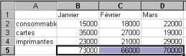
Pour rappel, la somme sur la dernière ligne se fait à l'aide d'une addition par la fonction dans les barres d'outils. Avant de commencer, remarquez que la case (cellule) en haut à gauche est restée vide. Ceci est obligatoire si vous entrez des chiffres (et non des textes) comme en-tête de lignes et de colonnes.
Sélectionnez l'ensemble du tableau avec la souris et sélectionnez la commande graphique dans le menu Insertion. La fenêtre suivante apparaît.
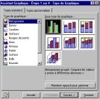
Cette fenêtre reprend les types de graphiques possibles: à gauche les catégories et chaque fois à droite les possibilités. Dans notre cas d'histogrammes, chaque ligne (sauf la dernière) reprend 3 possibilités: chaque ligne à côté l'une de l'autre, chaque lignes une au-dessus de l'autre et en dernier, par pourcentages du total. Cliquez sur suivant pour continuer
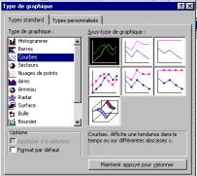
Excel propose alors d'organiser les données suivant les lignes ou les colonnes. Dans le cas ci-dessus, l'organisation se fait par colonnes. Chaque groupe est repris ensemble avec les mois déterminés par les couleurs des barres. En sélectionnant ligne, les couleurs des barres seraient "consommables, cartes, …". Si vous souhaitez sélectionner une autre zone de données, vous pouvez également la changer ici. Par l'onglet "Série", vous pouvez également donner d'autres noms aux séries (à condition quelles soient sur la feuille de calcul. Cliquez sur Suivant.
La fenêtre suivante offre de multiples possibilités:
- titre permet d'insérer des titres sur le graphique et les axes. Par exemple: type de vente en "axe des X".
- Axe est peu utilisé
- Quadrillage permet d'afficher plus de quadrillage.
- Légende est lié aux carré reprenant Janvier, …
- Etiquettes de données permet d'afficher les montants au-dessus de chaque barre du graphique. Cette option n'est généralement pas à utiliser.
- Table de données permet d'afficher les données comme sur notre feuille de donnée.
Bref, ces options ne sont pas souvent utilisées parce qu'elles encombrent les graphiques Excel. Elle réduisent la taille disponible dans la fenêtre réservée au graphique. En cliquant sur suivant, Excel propose de l'insérer sur cette feuille ou sur une nouvelle feuille.
Notre graphique terminé (sur la même feuille), intéressons-nous maintenant aux diverses possibilités de ces graphiques.
Commençons par modifier des valeurs dans notre table de données. En appuyant sur la touche <Entrée>, le graphique est automatiquement mis à jour.
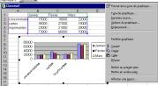
Cliquez sur le graphique avec la touche droite de la souris et vous obtenez le menu contextuel ci-dessus. Sinon, cliquez en dehors de la zone (pour le désélectionner) et recliquez avec la touche droite de la souris.
Format de la zone graphique permet de modifier la couleur de fond, les couleurs et types de bordures, …
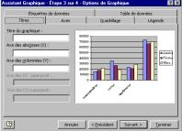

Type de graphique permet de revenir à un autre type de graphique Excel. Prenons par exemple ci-dessus.
Ce type de graphique est le plus couramment utilisé. Dans ce cas, vous pouvez même modifier les valeurs de la table en modifiant des données du graphique (sur les points représentant les valeurs. En cliquant 2 fois sur une des lignes, vous pouvez modifier la couleur d'une série. C'était également possible avec les barre graphe ci-dessus.
Données sources permet de resélectionner les cellules.
Options du graphique reprend les titres, axes, quadrillage, …
Emplacement permet d'insérer le graphique sur une nouvelle feuille.
Les autres commandes sont soit inutiles (ou presque), soient déjà utilisées.
Si vous utilisez un graphique, vous verrez que chaque fois que vous sélectionnez quelque chose et cliquez 2 fois dessus, vous pouvez modifier la présentation de chaque parties. Ceci dépasse le cadre de cette info, essayez.
Une dernière chose. Nous avons vus que si vous modifiez les données de la table, le graphique est modifié. Ceci est parfois gênant pour garder un graphique à un moment donné. Une solution est de créer une copie de la feuille. Cliquez sur feuille 1 avec la touche droite de la souris et sélectionnez la commande "Déplacer ou copier". Cochez la case "Créer une copie". Votre feuille ne bougera plus tant que vous ne modifierez pas les données sur la copie.
Si vous désirez insérer votre graphique sur Word. Sélectionnez le graphique et utilisez la fonction "copier" sous Excel et "Coller" sous Word. Les graphiques se comportent comme des objets. Cliquez 1 fois pour le déplacer et 2 fois pour le modifie

